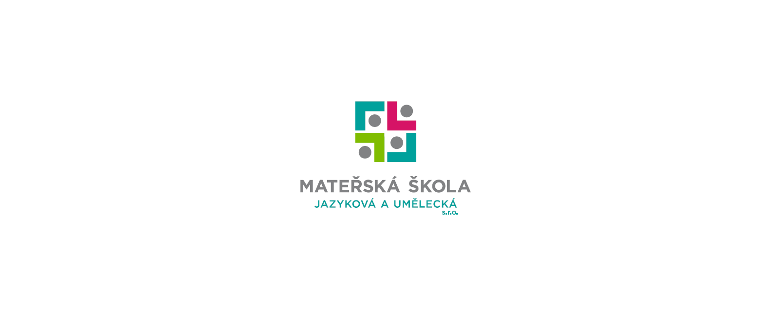
MATEŘSKÁ ŠKOLA JAZYKOVÁ A UMĚLECKÁ s.r.o.
Šantova, Olomouc 779 00
IČO 28659503
www.msjazykova.com email: skolka@ms-olomouc.cz, tel. 721 834 121
OMLUVENKA

Omlouvám z vyučování mého syna/dceru……………………………………………………

ve dnech od:………………… do:……………………….z

důvodu:………………………………………………………………………………………….

………………………………
podpis rodiče

-----------------------------------------------------------------------------------------------------------------

MATEŘSKÁ ŠKOLA JAZYKOVÁ A UMĚLECKÁ s.r.o.
Šantova, Olomouc 779 00
IČO 28659503
www.msjazykova.com email: skolka@ms-olomouc.cz, tel. 721 834 121
OMLUVENKA

Omlouvám z vyučování mého syna/dceru……………………………………………………

ve dnech od:………………… do:……………………….z

důvodu:………………………………………………………………………………………….

………………………………
podpis rodiče

